1. VFS SMP-1 -ASM
1) Skriešanas vingrinājumi 30 metri 10 minūtes, 3 minūšu pauze un atkal, bet amplitūda jau tiek veikta ātrāk.
2) "Varde" 4 reizes 10 atkārtojumos.
3) Squats no 4 līdz 10 uz katras kājas.
4) vingrinājums: nokritis - nomākts - lēkt uz augšu, no 3 līdz 10.
5) vēdera vingrinājumi, vingrinājumi uz mugura un atspiešanās.

2.VFS SMP-1 -ASM
1) 10 minūšu skrējiens.
2) Fartlek 30 sekunžu skrējiens - 80% no maksimālā, 30 sekundes mierīgi, tā 7 reizes - šī viena sērija, veiciet 2 sērijas, pauzējiet 4 minūtes.
3) 15 reizes katrā 50 metrā, ātrums 80%, pauze 50 sekundes.
4) Kā atgūties, "brieža skrēiens" 10 soļus, 6 reizes.
5) Pārlēkt no pēdām 20 atkārtojumus 4 reizes.
6) vēdera vingrinājumi, vingrinājumi uz mugura un atspiešanās.
7) 10 minūšu skrējiens.

3.VFS SMP-1 -ASM
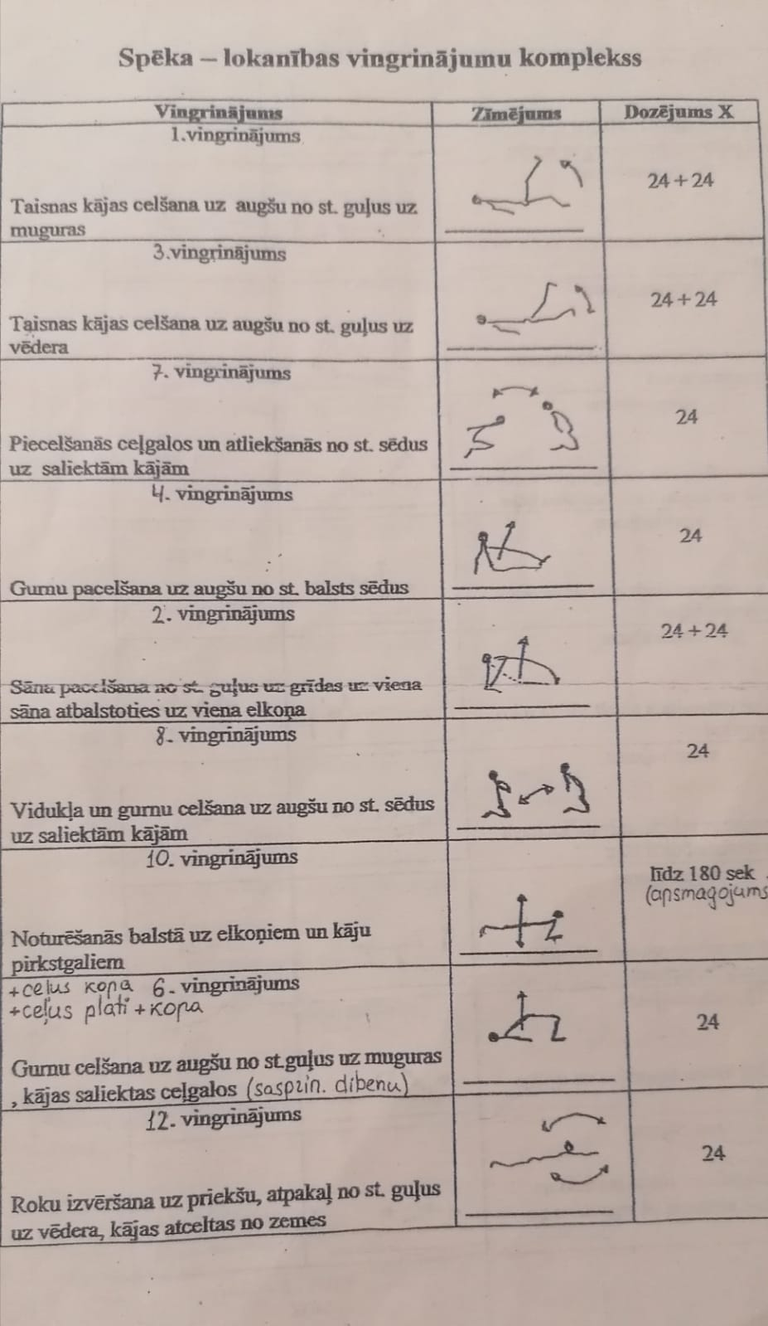
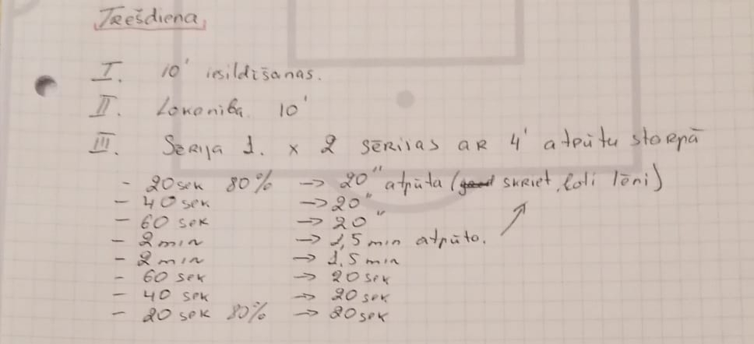
4. VFS SMP-1 -ASM
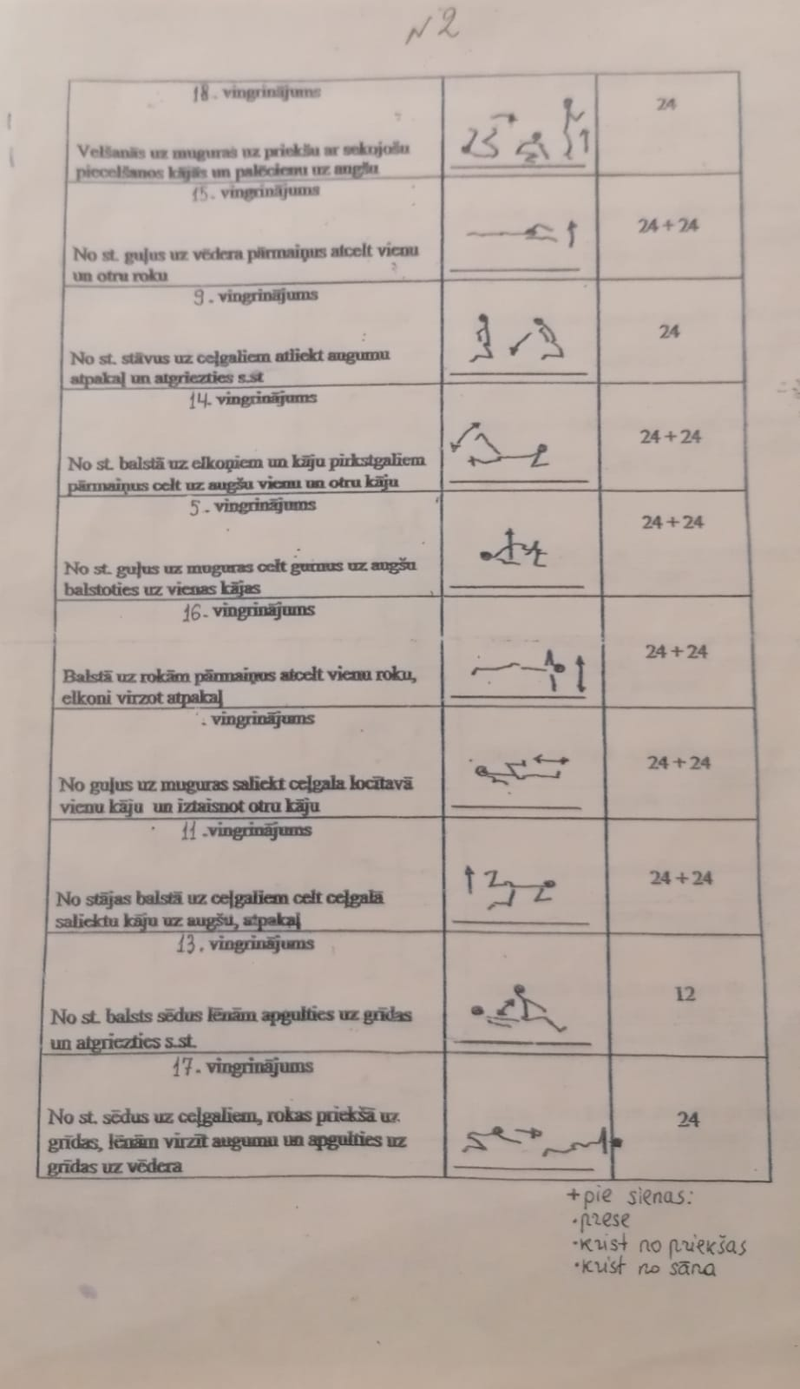
5. VFS SMP-1 -ASM

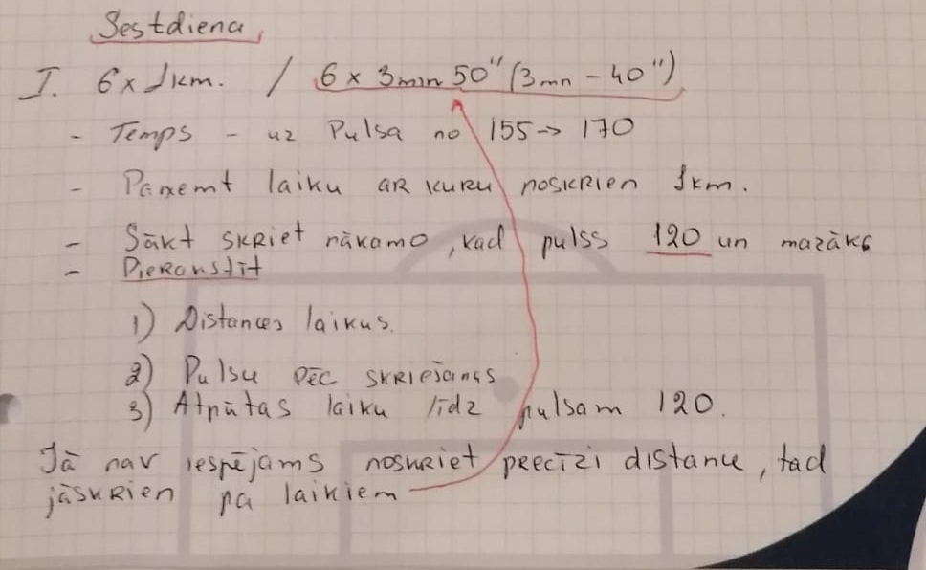
6. VFS SMP-1 -ASM

